**Ensayo perfil sanitario en Maíz**

**Campo:** Huaquenes.

**Estación**: Ramón J Neild.

**Fecha de siembra maíz**: 27 de Noviembre de 2019. Se sembraron 8 híbridos de maíz para silo, y 11 híbridos de maíz para grano, con un objetivo de siembra de 74285,7 sem/ha, a una distancia entre surcos de 0,52 m.

**Fecha de aplicación de fungicidas**: 15 de Enero con una mezcla de Azoxistrobina 20% + Cyproconazole 8%. Dosis usada 500cc.

**Recorrida para evaluación de enfermedades**:

1 era: 0 DDA. En esta visita, se evaluó el número de pústulas de todas las hojas desplegadas. Aún no estaba la espiga presente.

2da: 35 DDA. En esta visita se evaluó el número de pústulas de la hoja de la espiga, la hoja por encima de la espiga, y la hoja por debajo de la espiga.

Las evaluaciones fueron realizadas a campo y corresponden a este ensayo únicamente, por lo tanto, las conclusiones que se saquen no deben ser generalizada ni extrapoladas a toda la región.

**Resultados:**

**Enfermedades:**

**Híbridos para grano:**

La enfermedad presente fue Puccinia Sorghi, vulgarmente llamada Roya común del maíz. En todos los híbridos se manifestó la enfermedad, aunque en algunos más que otros.

A continuación, se observan los niveles de roya para los distintos híbridos, a los 0 y 35 DDA, sin ninguna aplicación de fungicidas:

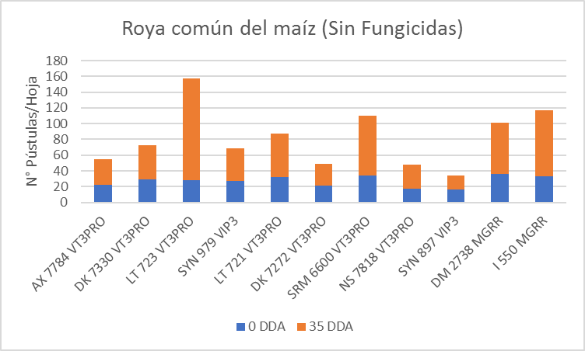

Gráfico N°1. N° Pústulas/Hoja de los distintos híbridos de maíz, a los 0 y 35 DDA, sin aplicación de fungicidas.

En el gráfico se puede observar cómo todos los híbridos aumentaron su nivel de roya con el pasar de los días.

El híbrido que terminó con mayor número de pústulas/hoja fue LT723 VT3PRO con 129 pústulas/hoja, siguiéndole el I 550 MGRR con 83 pústulas/hoja, y el SRM 6600 VT3PRO con 76 pústulas/hoja. Los que menor incidencia de roya presentaron fueron el SYN 897 VIP3 con 17 pústulas/hoja, el DK 7272 VT3PRO con 27 pústulas/hoja, y el NS 7818 VT3PRO y AX 7784 VT3PRO con 31 pústulas/hoja y 32 pústulas/hoja respectivamente.

En la siguiente tabla se observa el nivel de roya para todos los híbridos de grano.



Tabla N°1. Pústulas/hoja de todos los híbridos a los 0 y 35 DDA.

Cuando se analizaron los resultados arrojados por el ANOVA en infostat, se pudo observar que el LT723 VT3PRO tuvo el mayor nivel de roya con diferencias estadísticamente significativa con respecto a otros materiales.

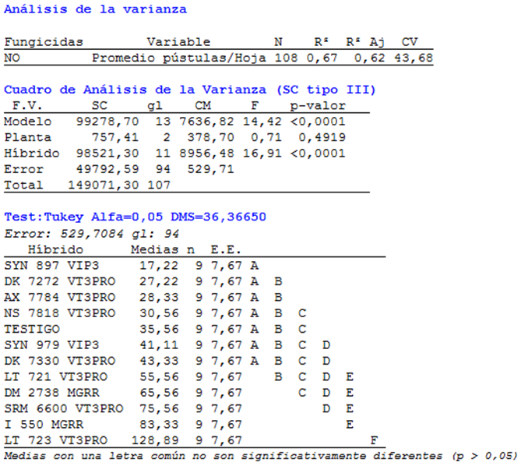

Previamente, se observó cómo los niveles de roya aumentaron cuando no se aplicó fungicidas; a continuación, se muestra lo que sucedió cuando sí se realizó la aplicación de fungicidas.

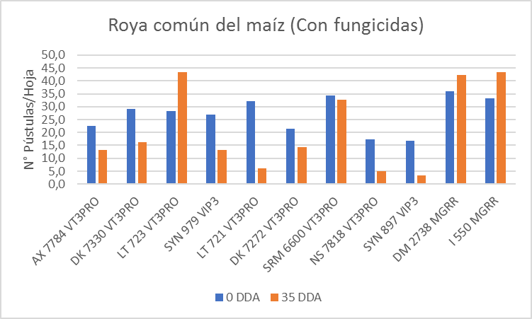

Gráfico N°2. N° Pústulas/Hoja de los distintos híbridos de maíz, a los 0 y 35 DDA, con aplicación de fungicidas.

El SYN 897 VIP3 se mantiene, tanto con o sin fungicidas, entre el más sano de los híbridos. El NS 7828 VIP3 también tuvo baja incidencia de roya luego de la aplicación y se suma el LT721 VT3PRO que con fungicidas logra bajar su nivel de roya significativamente.

La mayoría de los híbridos que fueron aplicados a los 35 DDA, disminuyeron su nivel de roya. Solamente el LT 723 VT3PRO, el I 550 MGRR y el DM 2738 MGRR, fueron los que aumentaron un poco la incidencia de roya. Sin embargo, dicho aumento es muy inferior al aumento que se observó cuando no se aplicó fungicidas:

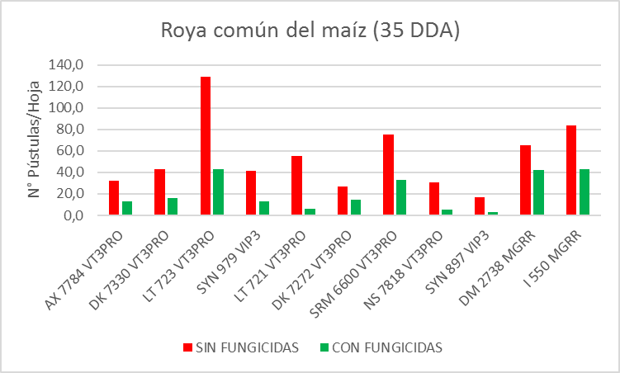

Gráfico N°3. N° pústulas/hoja a los 35 DDA, sin fungicidas y con fungicidas.

En dicho gráfico se observa con mayor claridad las diferencias entre las franjas testigo sin fungicida y las aplicadas en cada uno de los materiales.

Estas diferencias se analizaron estadísticamente para cada híbrido: el ANOVA arrojó resultados indicando que la respuesta a la aplicación de fungicidas tuvo significancia estadística para todos los híbridos, excepto para el DK 7272VT3PRO.

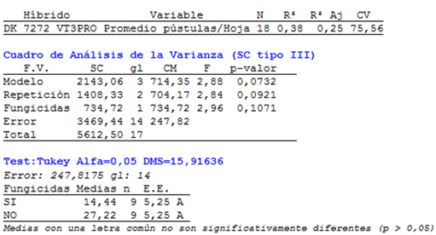

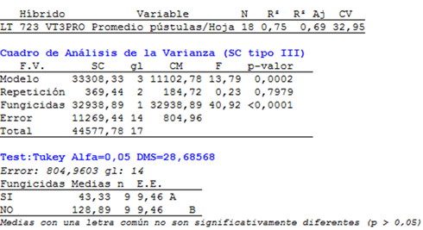

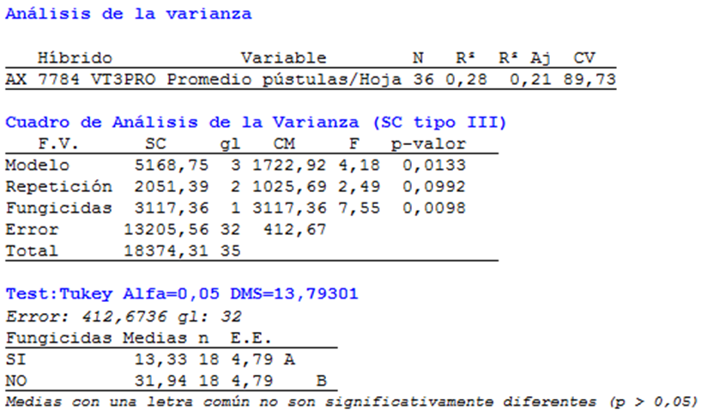

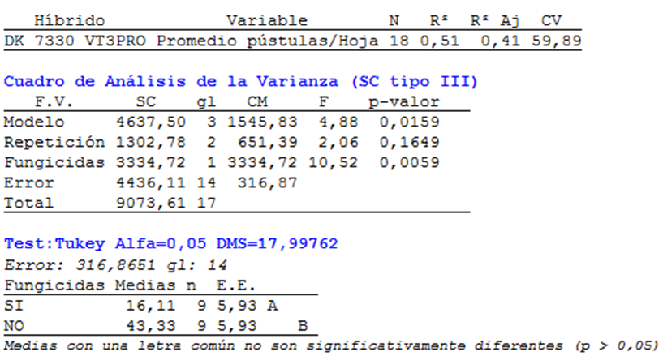

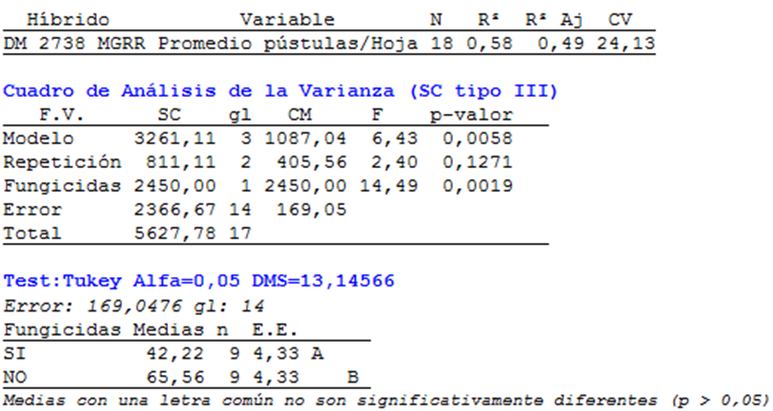

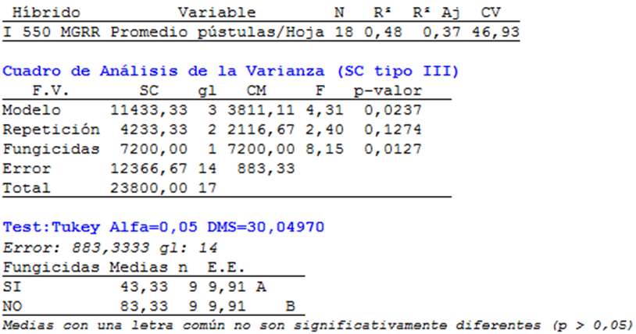

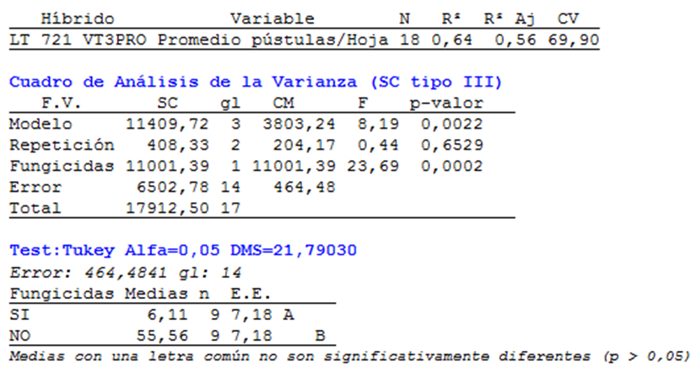

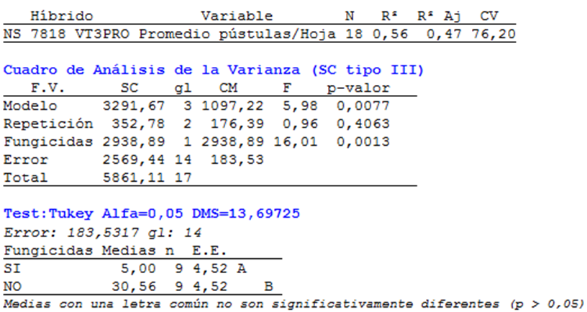

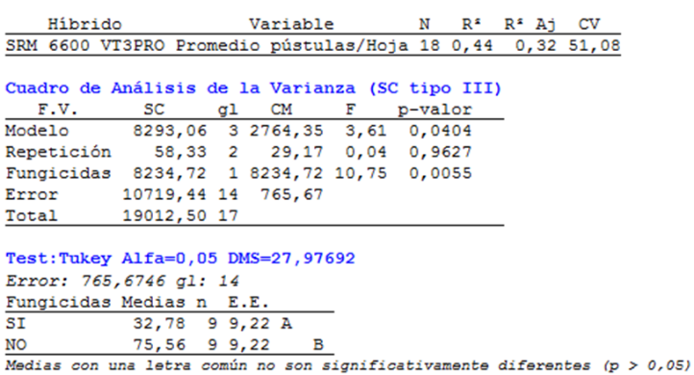

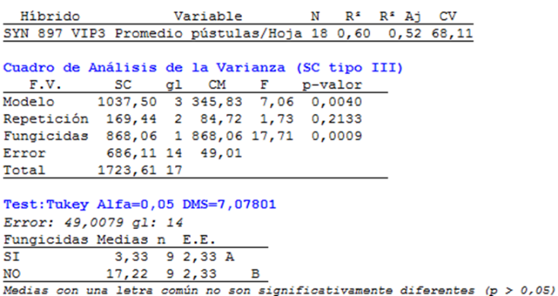

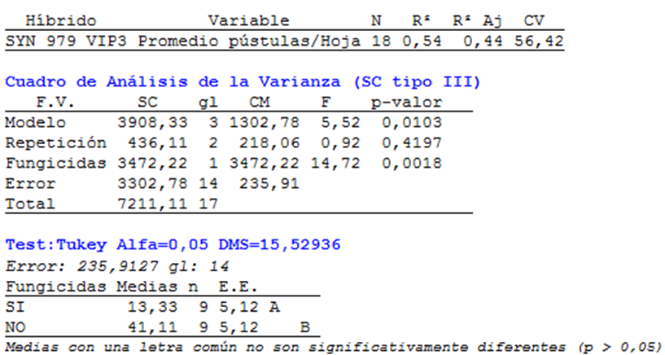

**Híbridos para silo:**

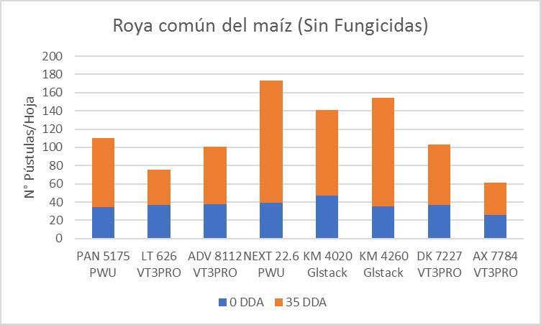

Gráfico N°4. Pústulas/Hoja de los distintos híbridos de maíz, a los 0 y 35 DDA, sin aplicación de fungicidas.

Todos los híbridos fueron aumentando un nivel de roya con el pasar de los días, aunque algunos más que otros. Se puede destacar que los que presentaron mayor número de pústulas por hoja a los 35 DDA fueron el NEXT 22.6 PWU y el KM 4260 Glstack (con 133 y 119 pústulas/hoja, respectivamente), mientras que los que menor roya presentaron a los 35 DDA fueron el AX 7784 VT3PRO y el LT626 VT3PRO (con 36 y 39 pústulas/hoja, respectivamente).



Analizando el ANOVA, se observó que las diferencias entre los dos de peor performance vs los dos de mejor performance fueron estadísticamente significativas. También se encontraron diferencias con relevancia estadística para más híbridos:

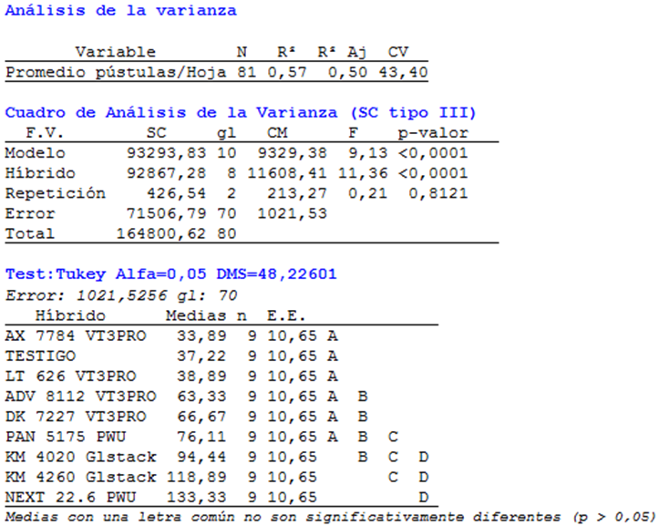

Al analizar lo que sucedía con los híbridos luego de realizar una aplicación de fungicidas, se observó lo siguiente:

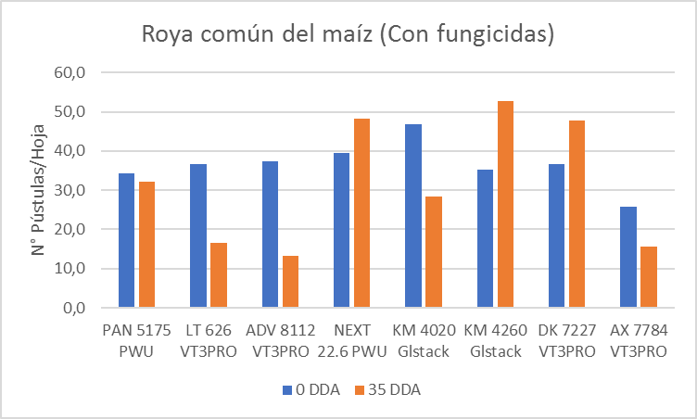

Gráfico N° 5. Pústulas/Hoja de los distintos híbridos de maíz, a los 0 y 35 DDA, con aplicación de fungicidas.

Los que menor nivel de incidencia lograron luego de la aplicación de fungicidas fueron el ADV 8112 VT3PRO, el LT 626 VT2PRO y el AX 7784 VT3PRO (estos dos últimos tanto con o sin fungicidas fueron los que menor nivel de roya presentaron a los 35 DDA). Por otro lado, y al igual que lo que sucedió sin fungicidas, el NEXT 22.6 PWU y el KM 4260 Glstack fueron los que mayor número de pústulas/hoja presentaron a los 35 días luego de haberlos aplicado con fungicidas. El otro híbrido que le siguió con mayor nivel de roya a los 35 DDA, fue el DK7227 VT3PRO.

Se realizó la estadística de la evaluación a los 35 DDA con fungicidas, y el ANOVA arrojó los siguientes resultados:

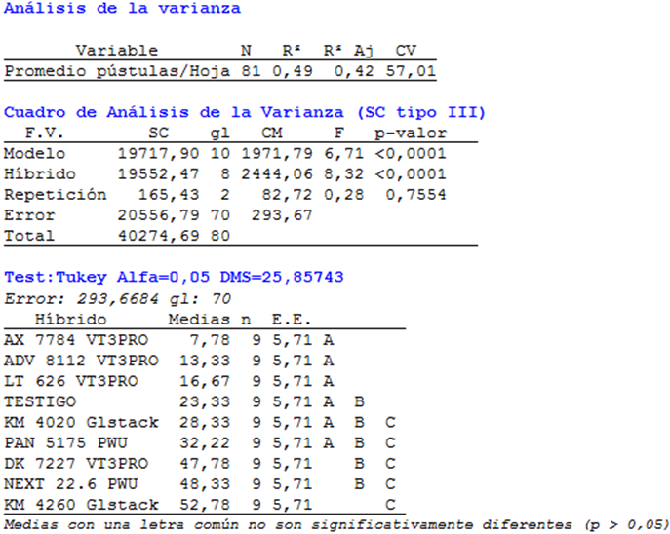

También se analizó la respuesta de la aplicación de fungicidas a los 35 DDA de todos los híbridos.

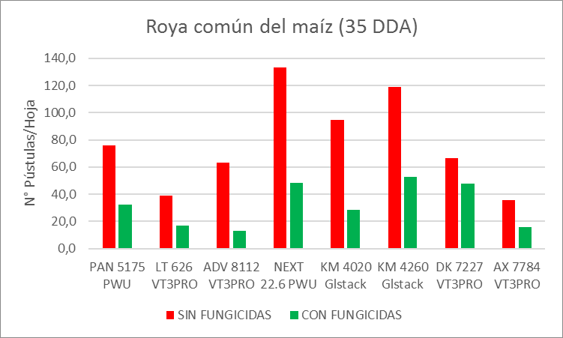

Gráfico N° 6. N° pústulas/hoja a los 35 DDA, sin fungicidas y con fungicidas.

En todos los híbridos hubo respuesta a la aplicación de fungicidas, y en todos los casos las respuestas tuvieron diferencias estadísticamente significativas.

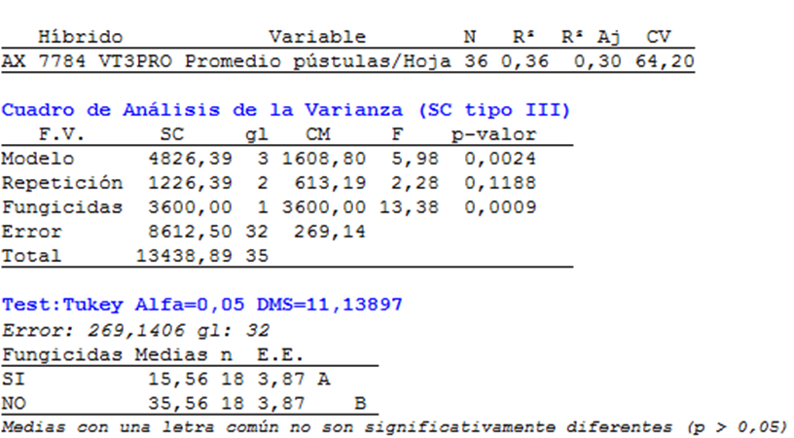

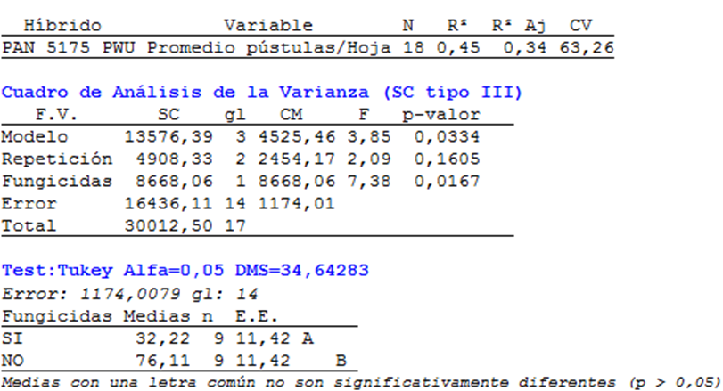

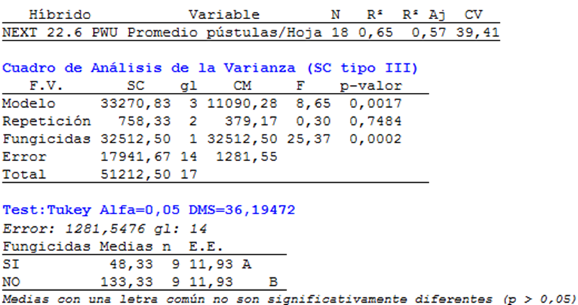

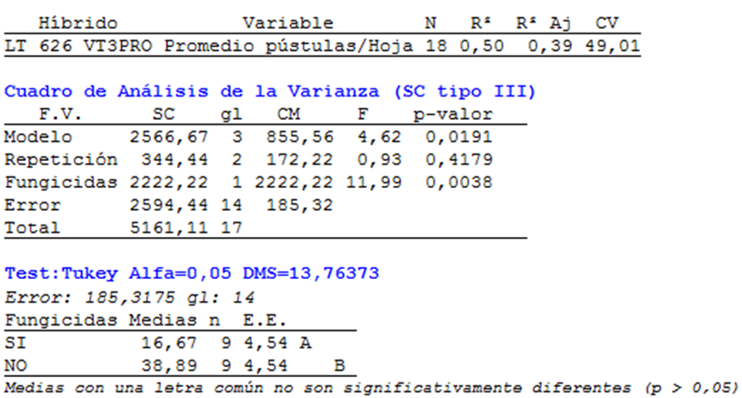

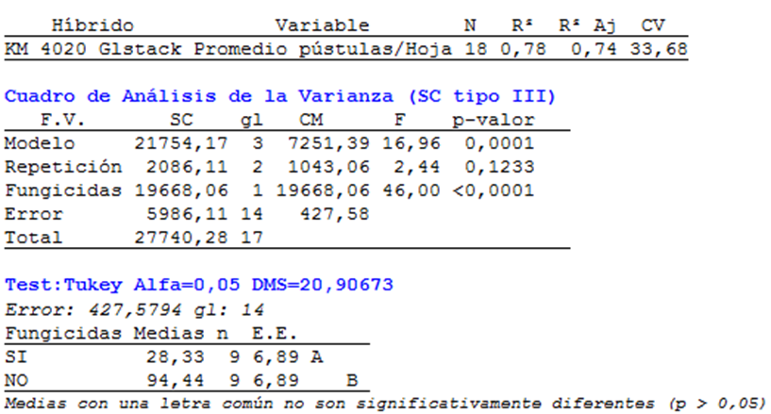

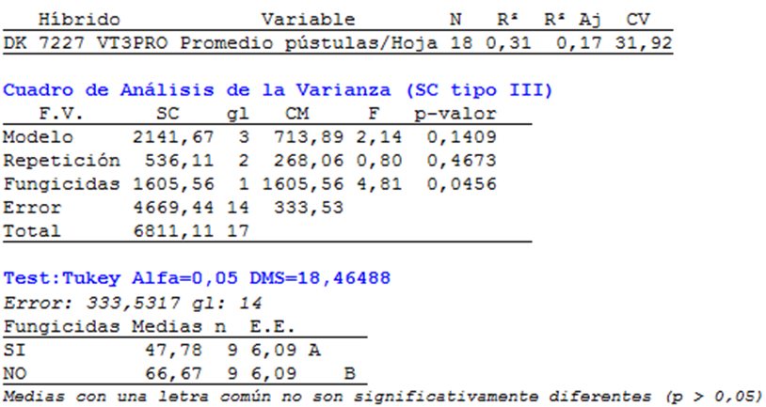

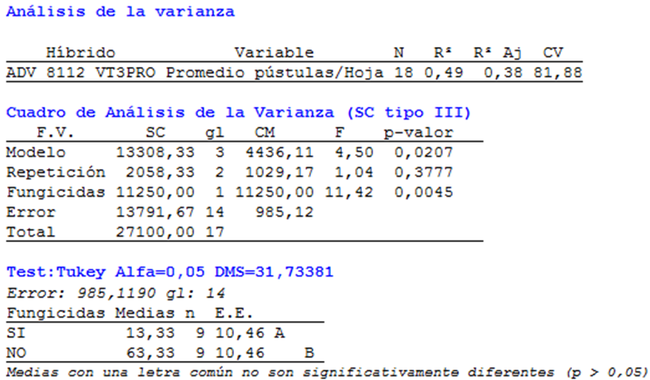

**Rinde:**

Se eligieron 4 híbridos para cosechar y poder evaluar respuesta al fungicida.

Rindes franjas testigos sin aplicación de fungicidas:



Tabla N° 3. Rendimiento, Humedad, Merma por secado y Rinde Seco cuando no hubo aplicación de fungicidas.

En este caso, el que obtuvo mayor rendimiento seco fue el SYN 897 VIP3, seguido por DK 7330 VT3PRO con mínima diferencia, luego el I 550 MGRR con diferencia mayor a los 1000 kg/ha y por último el LT 723 VT3PRO, con deferencia mayor a los 2000 kg/ha.

Estos resultados de rendimiento reflejan lo observado en las evaluaciones de roya común.

Entre el híbrido de mayor rinde y el de menor rinde, existió una diferencia de 2223 kg/ha.

Al analizar el ANOVA de dichos datos se observó lo siguiente:

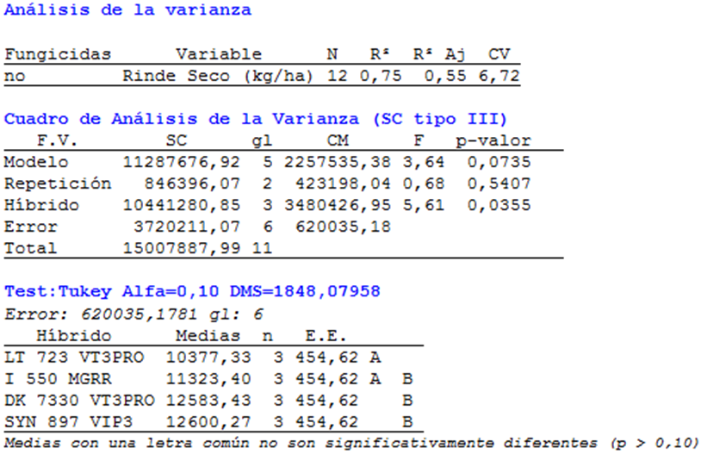

Las diferencias entre los de rendimientos más altos no fueron estadísticamente significativas, de hecho, poseen medias con igual letra. Las diferencias entre los de rendimientos más bajos tampoco lograron diferenciarse de manera estadísticamente significativa, aunque las medias no son idénticas, sino que son similares (comparten una letra). La única diferencia con relevancia estadística se encontró entre los dos de mayor rinde (SYN 897 VIP3, DK 7330 VT3PRO) con el de menor rinde (LT 723 VT3PRO).

Se analizó el rinde de los mismos 4 híbridos cuando hubo una aplicación de fungicidas, y los resultados fueron los siguientes:



Tabla N° 4. Rendimiento, Humedad, Merma por secado y Rinde Seco cuando hubo una aplicación de fungicidas.

El SYN 897 VIP3 y el DK 7330 VT3PRO fueron los dos de mayor rendimiento nuevamente. Los otros dos híbridos, al igual que lo que se observó en el rendimiento sin fungicidas, fueron los que rindieron menos, pero en este caso la diferencia entre ellos fue mucho menor.

Se puede observar que cuando se aplicó el fungicida las diferencias de rinde entre híbridos se redujeron. De todas formas la diferencia entre el de mayor rinde y el de menor rinde cuando se aplicó fungicidas alcanzó los 1000 kg/ha, es decir que la respuesta a la aplicación de triazol+estrobilurina sigue siendo importante, aunque las diferencias no resultaron estadísticamente significativas:

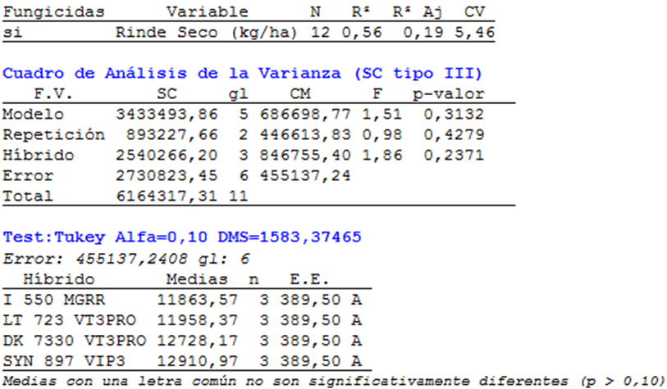

Finalmente, se analizó la respuesta a la aplicación de fungicidas para cada híbrido en particular. En la siguiente tabla se observan los resultados:



Tabla N° 5. Respuesta a la aplicación de fungicidas para cada híbrido.

El híbrido con mayor respuesta a la aplicación de fungicidas fue el LT 723 VT3PRO, con 1581 kg/ha. Le sigue el I 550 MGRR con 540 kg/ha, luego el SYN 897 VIP3 con 311 kg/ha y por último el DK 7330 VT3PRO con 145 kg/ha.

Si bien los números reflejan una respuesta a la aplicación de fungicidas en todos los híbridos, al realizar el ANOVA, las diferencias sólo resultaron estadísticamente significativas para el híbrido LT 723 VT3PRO.

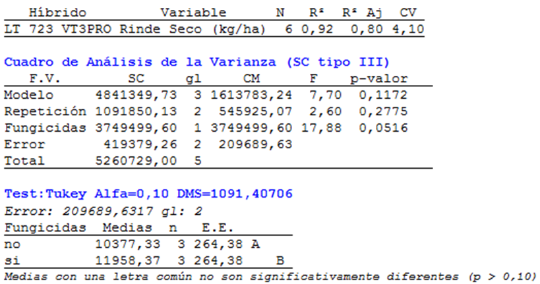

Conclusiones:

Este trabajo corrobora la importancia del monitoreo de enfermedades en los híbridos de Maíz, no todos los materiales tienen la misma susceptibilidad a las enfermedades ni las mismas respuestas a los fungicidas.

A su vez deja al descubierto que en esta zona estamos perdiendo muchos kg por no prestar atención a esta problemática.

***Este trabajo se hizo en conjunto entre:***

***Proyectagro: Rita Robledo y Lucía Demichelis.***

***Zona Oeste de AACREA***

